**Proyecto: Investigación sobre Familias y Distribuciones de Linux + Guía de Instalación en VirtualBox**

Estudiantes:

Yilmar Mauricio Moreno- 202459662

Sacrllys Vallecilla Caicedo-202459608

Samuel García Parra-202459476

Licenciado:

Asignatura:

Sistemas Operativos

universidad del valle

15 de septiembre del 2025

**Resumen del proyecto**

Este documento reúne la investigación sobre las principales familias y distribuciones de Linux, una guía detallada para configurar un entorno de laboratorio con VirtualBox, instrucciones paso a paso para instalar distribuciones representativas (ej.: **Ubuntu — familia Debian** y **Fedora — familia Red Hat**), y sugerencias para publicar el trabajo en la web (GitHub o Blogger). Incluye secciones donde deberás pegar capturas de pantalla tomadas durante la instalación.

1. **Investigación: Familias principales de Linux** 
   1. **Familia Debian**

**Descripción:** Base estable y muy usada como punto de partida para muchas distribuciones (Ubuntu, Linux Mint, MX Linux, etc.).

**Características generales:**

* + - Enfoque en estabilidad y compatibilidad.
    - Sistema de paquetes: .deb y apt/apt-get/dpkg.
    - Ciclo de lanzamientos con versiones estables y testing/unstable (sid).

**Ventajas:**

* + - Muy estable y con gran comunidad y documentación.
    - Gran cantidad de paquetes precompilados.

**Desventajas:**

* + - Paquetes más antiguos en la rama estable; no ideal para software de vanguardia.
    - En lo personal Ubuntu no me gusta, para mi es como otro Windows pero más básico aun, supongo que es porque buscaba mucha más personalización y algo que me diera un reto.

* 1. **Familia Red Hat (RHEL)**

Esta distribución de Linux está orientada a entornos empresariales, lo que significa que su enfoque principal es la estabilidad, seguridad y soporte a largo plazo más que las últimas novedades en software. Es ampliamente utilizada en servidores, centros de datos y entornos corporativos debido a su robustez y compatibilidad con aplicaciones críticas.

**Características generales:**

* + - Sistema de paquetes: .rpm y gestores como dnf/yum.
    - Enfoque en soporte comercial (RHEL) y estabilidad para servidores.

**Ventajas:**

* + - Soporte empresarial y ciclo de vida largo (RHEL).
    - Buenas certificaciones y soporte para centros de datos.

**Desventajas:**

* + - Algunas versiones requieren suscripción para soporte comercial (RHEL).

* 1. **Familia Arch**

**Descripción:** Rolling release dirigida a usuarios avanzados. Proyectos derivados: Manjaro, EndeavourOS.

**Características generales:**

* + - Rolling release — paquetes muy actuales.
    - Gestor de paquetes pacman, AUR (Arch User Repository).

**Ventajas:**

* + - Software muy actualizado.
    - Hay una variedad de preconfig, y una comunidad muy unida para ayudarse
    - Gran control y documentación (Arch Wiki).

**Desventajas:**

* + - posibles rupturas en actualizaciones.
    - No es para principiantes, o es para principiantes que les guste sufrir (como a mi)

* 1. **Familia Slackware**

**Descripción:** Una de las distribuciones más antiguas, filosofía minimalista y Unixlike.

**Características generales:**

* + - Paquetes simples y menos automatización.

**Ventajas:**

* + - Muy educativa para aprender Linux en detalle.

**Desventajas:**

* + - Menos amigable para usuarios novatos; menos soporte comunitario moderno.
    - Casi no hay personas que expliquen este de manera detallada.
  1. **Familia SUSE**

**Descripción:** Incluye openSUSE (Leap/Tumbleweed) y SUSE Linux Enterprise (SLE).

**Características generales:**

* + - openSUSE Leap (estabilidad) y Tumbleweed (rolling).
    - Herramientas propias como YaST para administración.

**Ventajas:**

* + - YaST facilita la administración.
    - Opciones empresariales con SLES.

**Desventajas:**

* + - Menos popular en escritorio doméstico comparado con Debian/Ubuntu.
  1. **Otras familias y distribuciones notables** 
     + **Linux Mint** (basada en Ubuntu/Debian) — amigable para principiantes.
     + **Elementary OS** (basada en Ubuntu) — estética cuidada.
     + **Zorin OS** (basada en Ubuntu) — enfocada en migración desde Windows.
     + **AlmaLinux / Rocky Linux** — forks comunitarios compatibles con RHEL.

BIBLIOGRAFIA

* + - Canonical Ltd. (2024). Ubuntu Documentation. Ubuntu. Recuperado de https://help.ubuntu.com
    - Canonical Ltd. (2024). Ubuntu Tutorials: Command Line for Beginners. Ubuntu. Recuperado de https://ubuntu.com/tutorials
    - Debian Project. (2024). Debian — The Universal Operating System. Debian.org. Recuperado de https://www.debian.org/
    - Fedora Project. (2024). Fedora Documentation. Fedora Project. Recuperado de https://docs.fedoraproject.org/
    - openSUSE Project. (2024). openSUSE Documentation. openSUSE. Recuperado de https://doc.opensuse.org/
    - Red Hat, Inc. (2024). Red Hat Enterprise Linux Documentation. Red Hat. Recuperado de https://access.redhat.com/documentation/enus/red_hat_enterprise_linux/
    - Slackware Linux. (2024). Slackware Linux Project. Slackware.com. Recuperado de http://www.slackware.com/
    - SUSE. (2024). SUSE Linux Enterprise Documentation. SUSE. Recuperado de https://documentation.suse.com/
    - Arch Linux. (2024). ArchWiki — The Arch Linux Wiki. Arch Linux. Recuperado de https://wiki.archlinux.org/
    - Rocky Linux Project. (2024). Rocky Linux Documentation. Rocky Linux. Recuperado de https://docs.rockylinux.org/
    - AlmaLinux OS Foundation. (2024). AlmaLinux Documentation. AlmaLinux. Recuperado de https://almalinux.org/

**INSTALACION DE UBUNTU EN VIRTUAL BOX**

**Requisitos mínimos de VirtualBox:**

* + - Hardware x86_64 con virtualización activada (VT-x / AMD-V).
    - CPU: 2 núcleos mínimo (recomendado 4 para comodidad).
    - RAM: mínimo 4 GB (8 GB recomendado para buen rendimiento cuando el host tiene 16 GB o más).
    - Espacio en disco: 20–40 GB para VM según la distribución y uso.

**3. Requisitos del sistema**

* + Host: Windows 10/11
  + VirtualBox (última versión estable).
  + Imagen ISO de la distribución a instalar (ej. Ubuntu 22.04 LTS).

Conexión a Internet (para descargar paquetes y actualizaciones).

**2.1. Selección de software de virtualización**

Para este laboratorio se usará **Oracle VirtualBox** (gratuito y multiplataforma). Alternativas: VMware Workstation Player, GNOME Boxes.

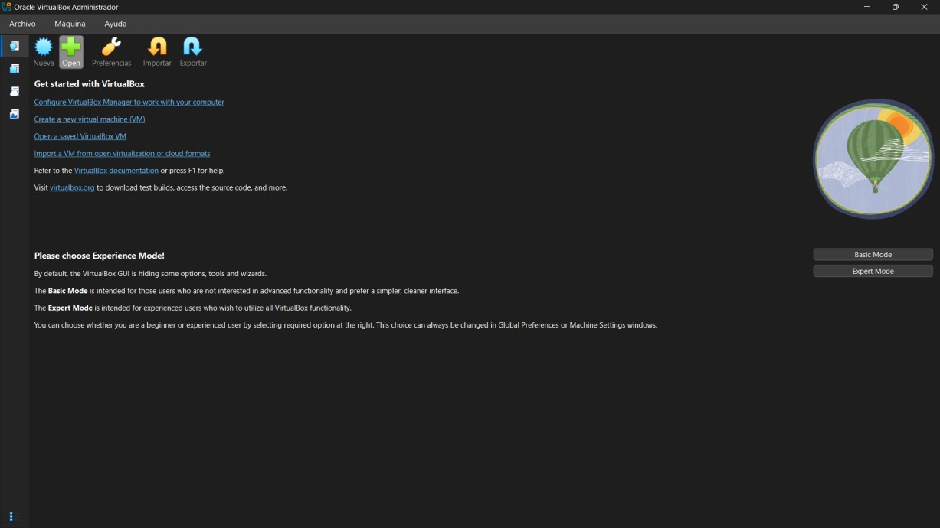

Cuando lo abras debes darle en nueva, nombrar la máquina virtual como Ubuntu y ahí escoger la iso previamente descargada de la página oficial de Ubuntu (la versión **24.04.3**), y marque la opción 'omitir la instalación desatendida' antes de continuar.

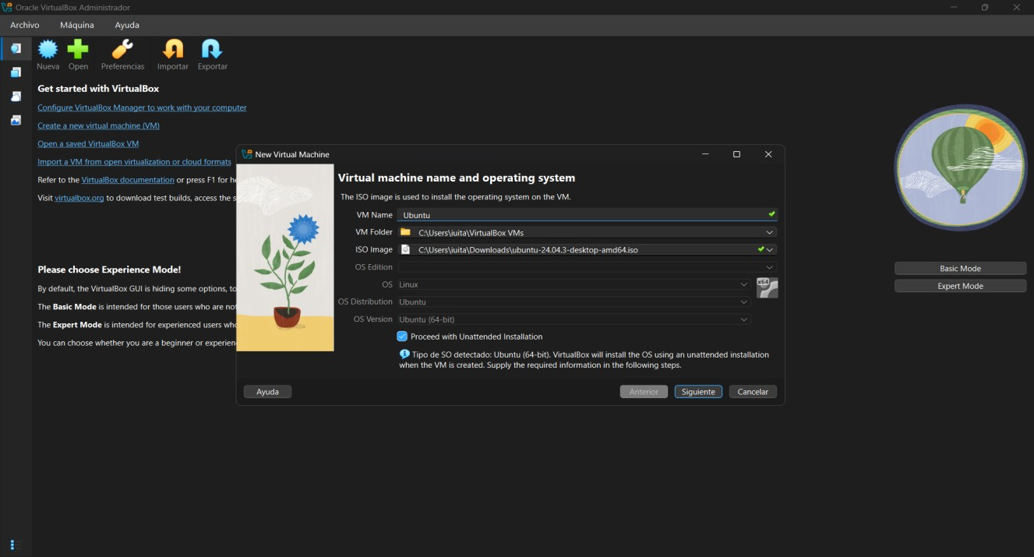

Luego crear una contraseña y presionar siguiente

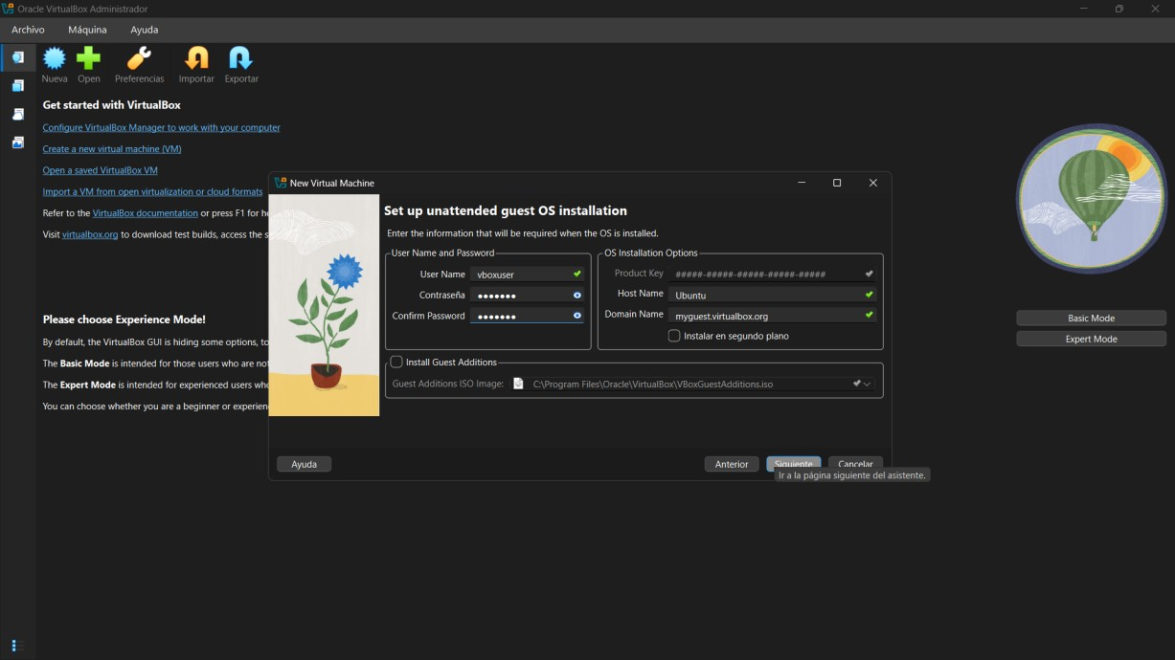

* 1. Asignar memoria: 2048–4096 MB.
  2. Crear un disco duro virtual (VDI) dinámico, 20–40 GB.
  3. Ajustes -> Sistema: activar EFI solo si la distro lo requiere; activar PAE/NX si es necesario. (en nuestro caso no es necesario)
  4. Ajustes -> Procesador: asignar 2 o más CPUs.
  5. Ajustes -> Pantalla: video memory 64–128 MB, habilitar 3D si se desea.
  6. Ajustes -> Almacenamiento: montar la ISO en el controlador IDE/SATA como disco optico.

Como se indica en la siguiente imagen

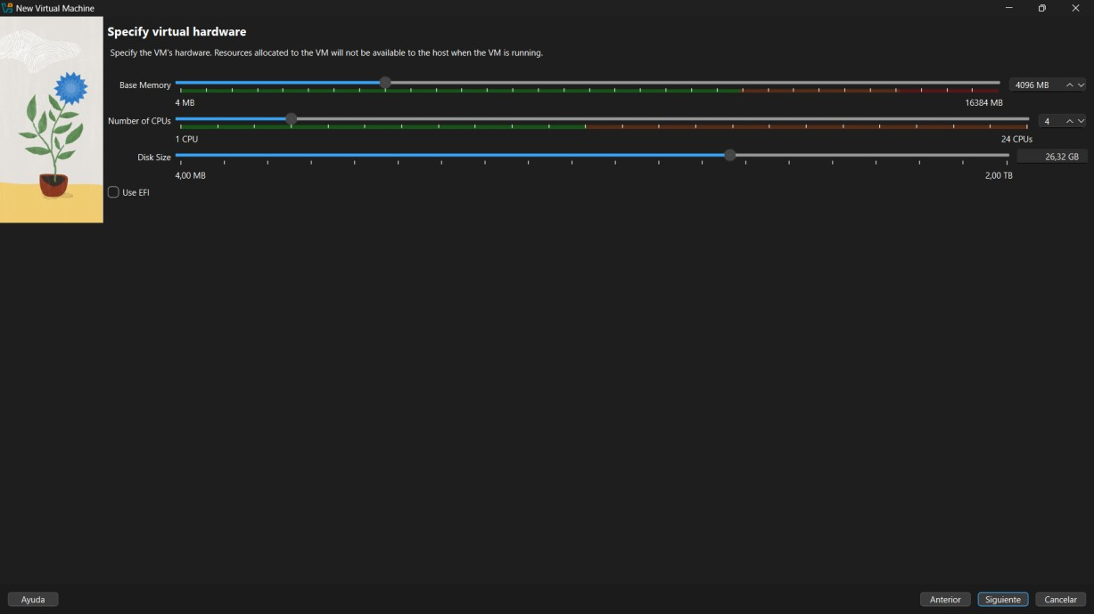

Darle siguiente y te aparecerá esto:

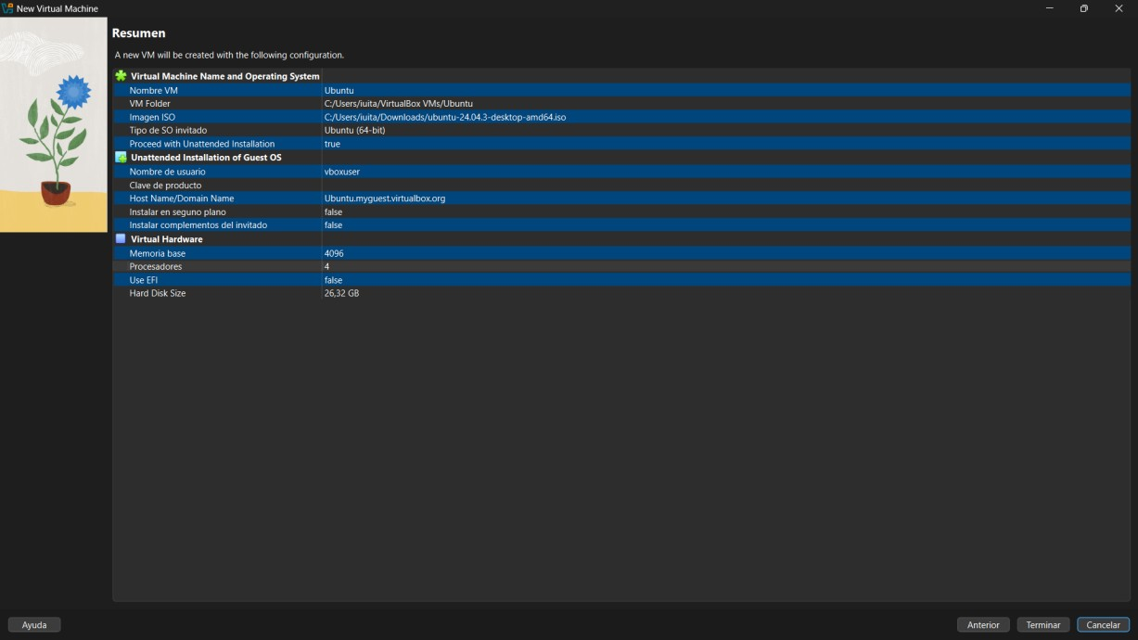

Después de esto la virtual box se debería de ejecutar, con la virtual box en funcionamiento (con ubuntu), hacer lo siguiente:

**5. Instalación ejemplo: Ubuntu 22.04 LTS (paso a paso)**

**Nota:** adapta nombres de botones y opciones si instalas otra versión o distribución.

1. Arranca la VM con la ISO montada.
2. En el menú inicial, selecciona "Instalar Ubuntu" (o "Try Ubuntu" y desde el escritorio ejecutar el instalador).
3. Seleccionar idioma y distribución del teclado.
4. Elegir tipo de instalación: Normal o mínima; marcar "Descargar actualizaciones mientras se instala" y "Instalar software de terceros" si lo deseas.
5. Tipo de instalación del disco: "Borrar disco e instalar Ubuntu" (esto afecta sólo a la VM virtual) o "Algo más" para particionado manual.
6. Configurar zona horaria.
7. Crear usuario y contraseña.
8. Iniciar la instalación y esperar a que finalice.
9. Reiniciar la VM cuando lo solicite y retirar la ISO virtual para que arranque desde el disco.

**Y listo, ya tienes tu Linux Ubuntu!!**

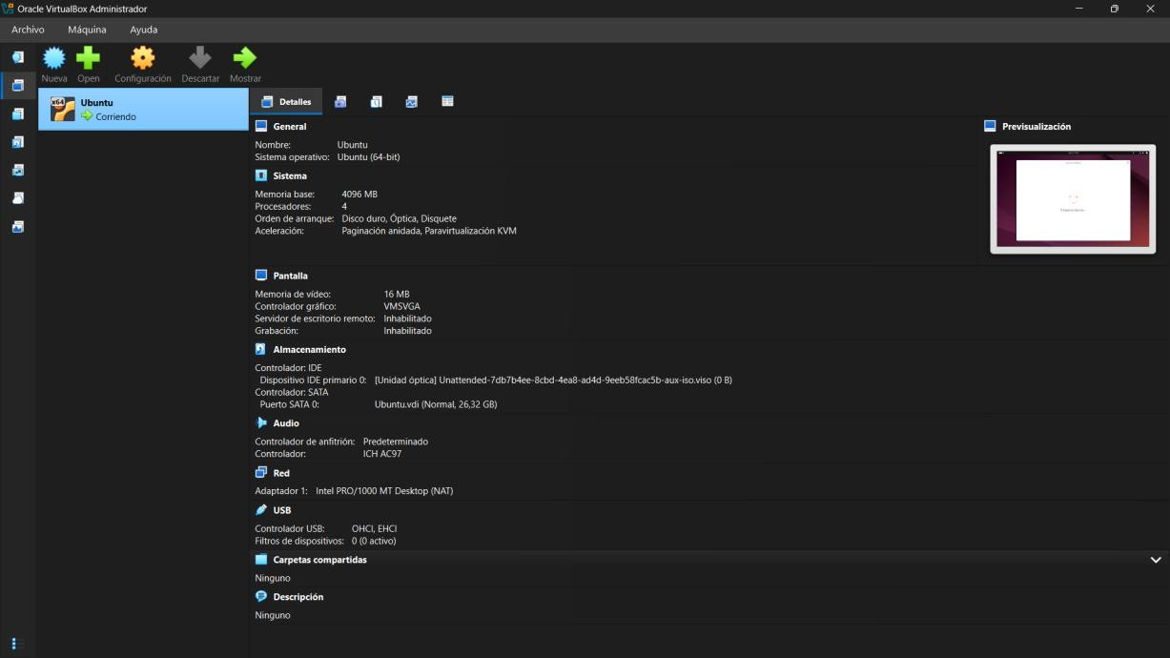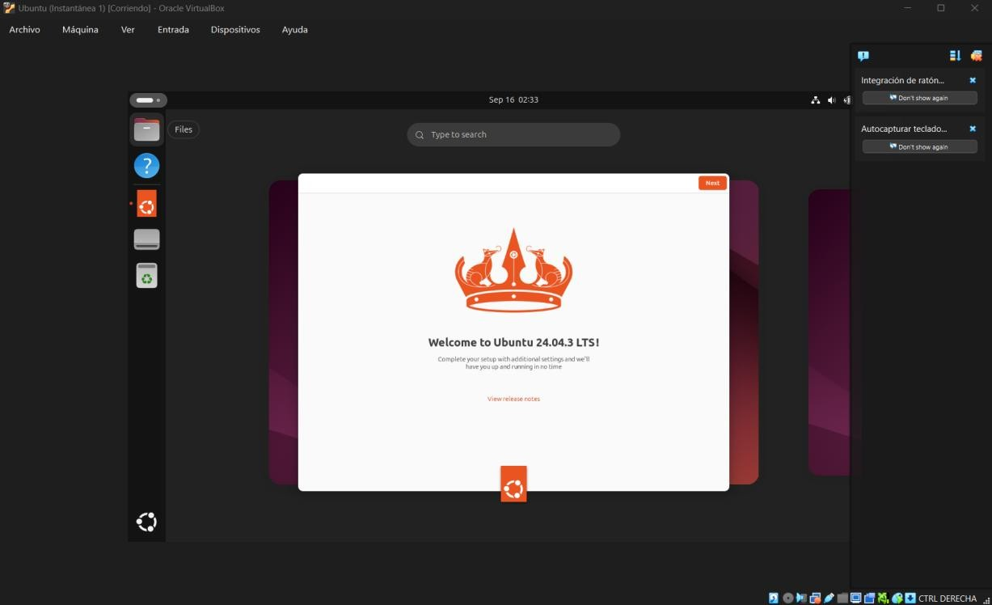

1. **Verificación del correcto funcionamiento** 
   * Red: navegar por internet desde la VM.
   * Resolución: cambiar resolución y revisar que se adapta.
   * Actualizaciones: comprobar que apt/dnf funcionan y no generan errores.

1. **Bibliografía y fuentes**

**VirtualBox**

* 1. Oracle Corporation. *Oracle VM VirtualBox User Manual for Release 7.2*. Oracle VirtualBox Documentation. Disponible en: *VirtualBox — Documentation* – docs de usuario. [Oracle Docs+2virtualbox.org+2](https://docs.oracle.com/en/virtualization/virtualbox/?utm_source=chatgpt.com)
  2. Oracle Corporation. *Oracle VM VirtualBox User Manual for Release 6.1*. Oracle VirtualBox Documentation. [Oracle Docs](https://docs.oracle.com/en/virtualization/virtualbox/6.1/user/Introduction.html?utm_source=chatgpt.com)
  3. Oracle Corporation. *Chapter 2. Installation Details* de la documentación de VirtualBox. [virtualbox.org](https://www.virtualbox.org/manual/ch02.html?utm_source=chatgpt.com)

**Ubuntu**

* 1. Canonical Ltd. *Official Ubuntu Documentation*. Ubuntu Documentation, Desktop, Server, etc. Disponible en Help.Ubuntu.com. [help.ubuntu.com](https://help.ubuntu.com/?utm_source=chatgpt.com)
  2. Canonical Ltd. *Ubuntu Core Documentation* (para sistemas embebidos/IoT). [documentation.ubuntu.com](https://documentation.ubuntu.com/core/?utm_source=chatgpt.com)
  3. Canonical Ltd. *Ubuntu Tutorials*, blog y guías oficiales como “Command Line for Beginners”. [Ubuntu+1](https://ubuntu.com/tutorials/command-line-for-beginners?utm_source=chatgpt.com)
  4. Canonical Ltd. *Ubuntu Community Support* y *Ubuntu Forums*. [Ubuntu+1](https://ubuntu.com/support/community-support?utm_source=chatgpt.com)

**Videos**

**Cómo INSTALAR UBUNTU en VIRTUALBOX RÁPIDO | Guía Paso a Paso 2025**  **https://www.youtube.com/watch?v=58UgwGzUeq8**